警惕！几千块就治好的病，花了5万！这份防骗指南拿走不谢！

治疗骗局，防不胜防
2021年年初，家住都江堰某村的王大爷夫妇确诊了“丙肝”，
乡镇卫生院医生将两人转介到成都市内某三甲医院进行治疗。
因为夫妻俩均为农民，无经济来源，平时身体状况不佳，儿子在外地打工，就医无人陪同，医生特意嘱咐了就诊的注意事项。
但到医院附近，夫妻俩遇到了一名自称也患有丙肝的病友。
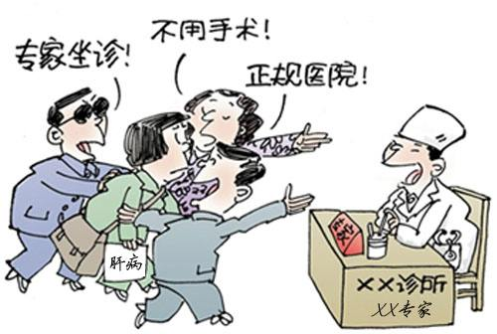
病友说xx肝病医院很有效果，药费便宜，看病的是“专家”，可以顺路带他们去。他们看这位病友精神状态很好，就跟着去了。
到了该医院就诊室，一位自称“肝病专家”的吴医生对夫妻俩嘘寒问暖，
对他们的病情分析十分准确，并且语言关怀真切，让俩人很受感动。
随后，给他们开了治疗药物，第一次买药就花了2万多元。
之后，吴医生每个月都打电话关心病情，让他们每月准时来就医。
于是，这个一贫如洗的家庭不惜找遍亲戚借钱，花费近5万元医疗费。
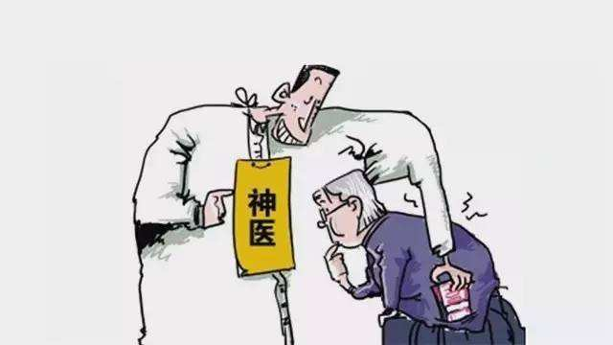

三个月后，夫妻俩觉得这一个疗程，并没有疗效。但再回去，已经找不到那个吴医生。后来，跟卫生院医生沟通才知道他们上当受骗了。
就医路上遇到的原来是“医托”！
这家医院拿到的药都是不正规的印度仿制药！
这到底是怎么回事？没错，王大爷答夫妇就是踏入了一个“精心编制”的治病骗局！被这些所谓的“病友”、“专家”骗得团团转！
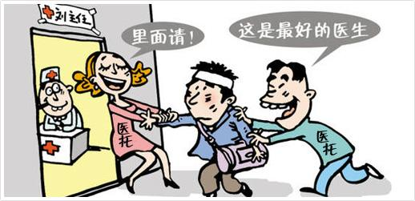
实际上，目前在成都丙肝定点治疗医院的医疗花费往往在1万元左右，如果有成都市医保，几千块就能搞定，3个月就能治愈。在医生眼里普通的治疗方案，在某些心怀鬼胎的骗子眼里，却变成了一个“得天独厚”的市场。
骗局的诞生
这帮狡猾的骗子，利用病人求医急切的心理，联合一些不正规的医院，用一套完整的骗术坑害病人。这种骗术从设计到实施，一般包括五步。
第一步，拦截病人。在医院、病房附近蹲点，寻找老年人、外地来看病的病人等容易上当受骗的目标群体；
第二步，诱人上钩。用“病友”的身份搭讪，制造“同病相连”的假象，套近乎；
第三步，胡编乱造。贬低正规医院，说明XX医院才是唯一官方认证、AAA级治疗医院之类的假头衔，夸大宣传，获取病人信任；
第四步，行骗就医。“演员”医生出场，烘托“药到病除”，诱骗患者进行体检和治疗，收取高额检查费，欺骗病人高价购买非正规的药品，有的甚至动手抢患者的病历，暴力强迫就医；
第五步，“真情”关怀。医生定期回访，关心病情，诱导患者不断花钱购买药品，有的还会转移到网上，用网络远程会诊骗取药费。

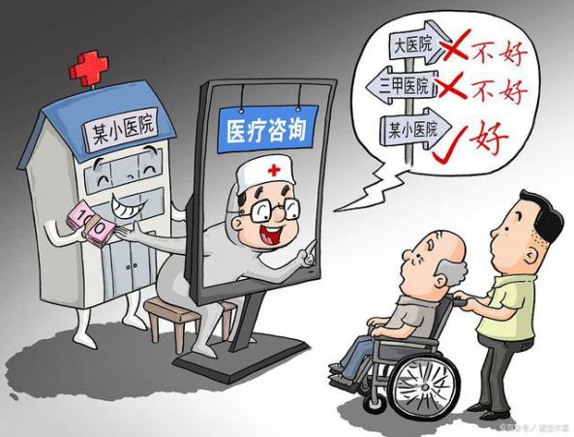
如果被诈骗的对象发觉受骗后，报警或举报，医院早就聘请了专业律师准备一系列的文书和证明文件，帮其正名。
其实，这个骗术并不高明，一般人是不会上当的。但是，上当的人反而数不胜数。尤其是王大爷夫妇这样上了年级，又文化程度不好的患者，被“哄”着走进这个陷阱。他们觉得“只要能治好我们的病，那就是好医院”。
丙肝治疗，原来很简单
下面，把治疗丙肝的核心要点告诉大家！
大家第一次听到“丙肝”的时候，第一反应是：饼干？
可“丙肝”不是闹着玩儿的，它是常见的病毒性肝炎，危害不容小觑。如果不及时进行治疗，患者会发展到肝硬化、肝癌的阶段危及生命。
幸运的是，丙肝可以治愈！
患者只要在正规医疗机构的专业医师指导下，进行为期三个月的口服药治疗即可，绝大部分丙肝是可以治愈的。丙肝的治疗费用在2019年前是非常昂贵的。好消息是，医保谈判后平均降幅在85%以上。
以泛基因型的索磷布韦维帕他韦片为例，一个疗程3个月的药品费用，从6万余元降到9870元，如果是新农合65%档的报销，药费仅需自付3454元。费用少了几大万！

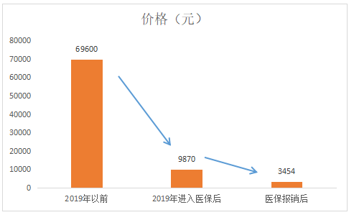

目前，成都已经有华西医院、华西第四医院、成都市公共卫生临床医疗中心等十家丙肝医保定点治疗医院，丙肝患者可以选择就近的定点医院接受规范的诊断和治疗。
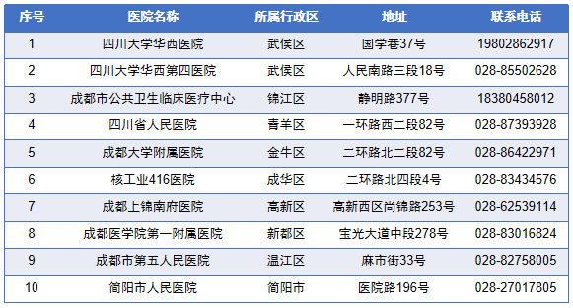
所以，丙肝患者一定要到正规的定点治疗医院进行治疗，留意治疗费用！发现医疗机构诊疗项目费用过高时，一定要主动拒绝就医！
最后的最后，再次强调！ 丙肝治疗一定要去定点医院，正规治疗，谨防骗局！
如果可以，也请将此文转发给亲朋好友，避免就医时上当受骗。

